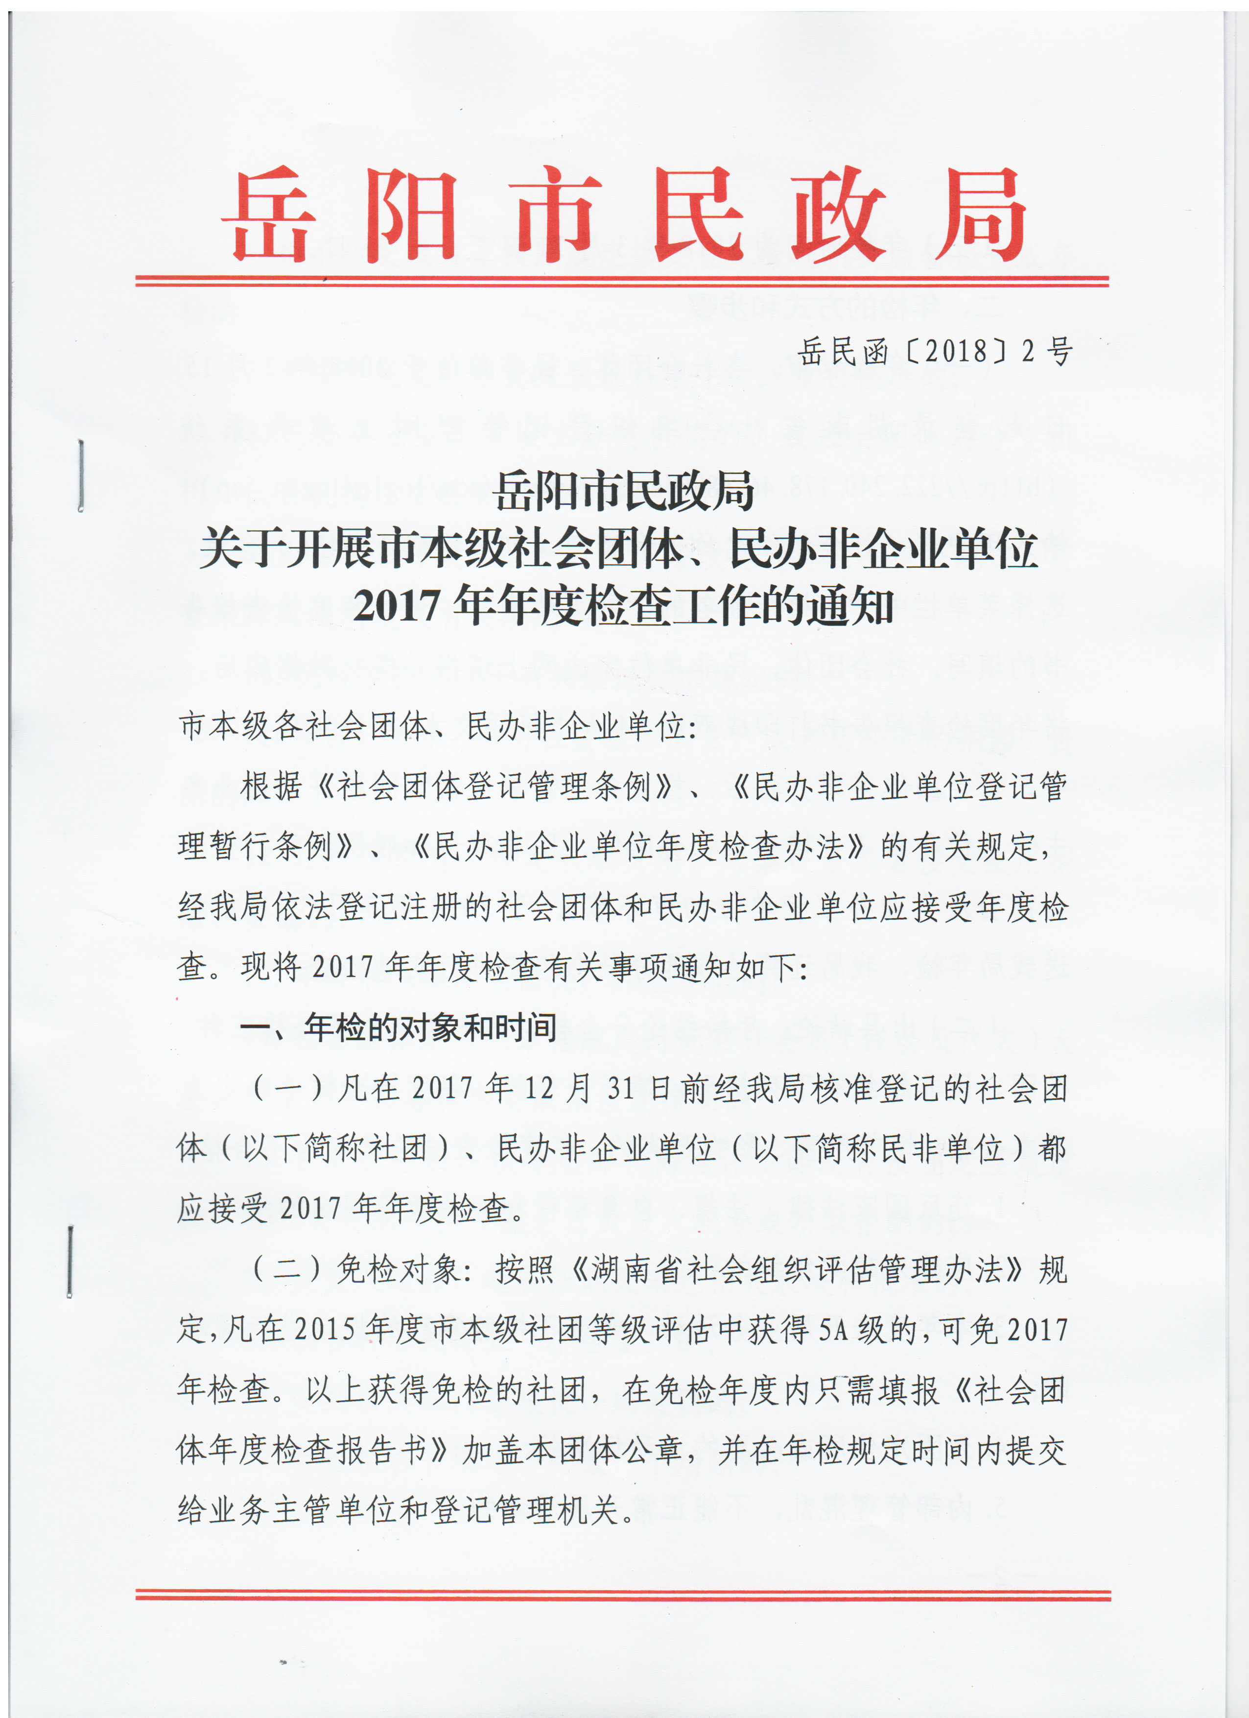

（三）年检时间为2018年3月31日至5月31日。
二、年检的方式和步骤
（一）年检初审。各社会团体、民非单位2018年3月15日起登录湖南省社会组织登记管理网上填报系统（http://222.240.178.46:6888/sorg/jsp/ext/som/login/login.jsp），输入用户名（社会组织名称）和密码（初始密码123456）登录，选择菜单栏中“年检”业务的“网上填报”，进行年度检查报告书的填写。社会团体、民非单位完成网上填报并提交数据库后，将年度检查报告书打印成双面A4大小纸质文本，在法定代表人签字、社会团体盖章齐备后，报业务主管单位初审同意并加盖业务主管单位印章（直接登记社会团体、民非单位和脱钩后的行业协会商会没有业务主管单位初审环节）。于2018年5月31日前报送我局年检，我局还将抽取部分社会组织进行实地检查。
（二）出具结论。年检结论分合格、基本合格和不合格三种。社团、民非组织有下列情形，情节较轻的，年度检查结论确定为基本合格；情节严重、影响恶劣的，年度检查结论确定为不合格：
1、违反国家法律、法规、自身章程和有关政策规定的；
2、应建未建党组织的；
3、本年度未开展业务活动，或者不按照章程的规定进行活动的；
4、无固定住所或必要的活动场所的；
5、内部管理混乱，不能正常开展活动的；

